***Муниципальное дошкольное образовательное учреждение детский сад комбинированного вида с. Пушанина Белинского района Пензенской области***

***Конспект экскурсии для детей старшей группы***

***«Экскурсия в летний парк»***

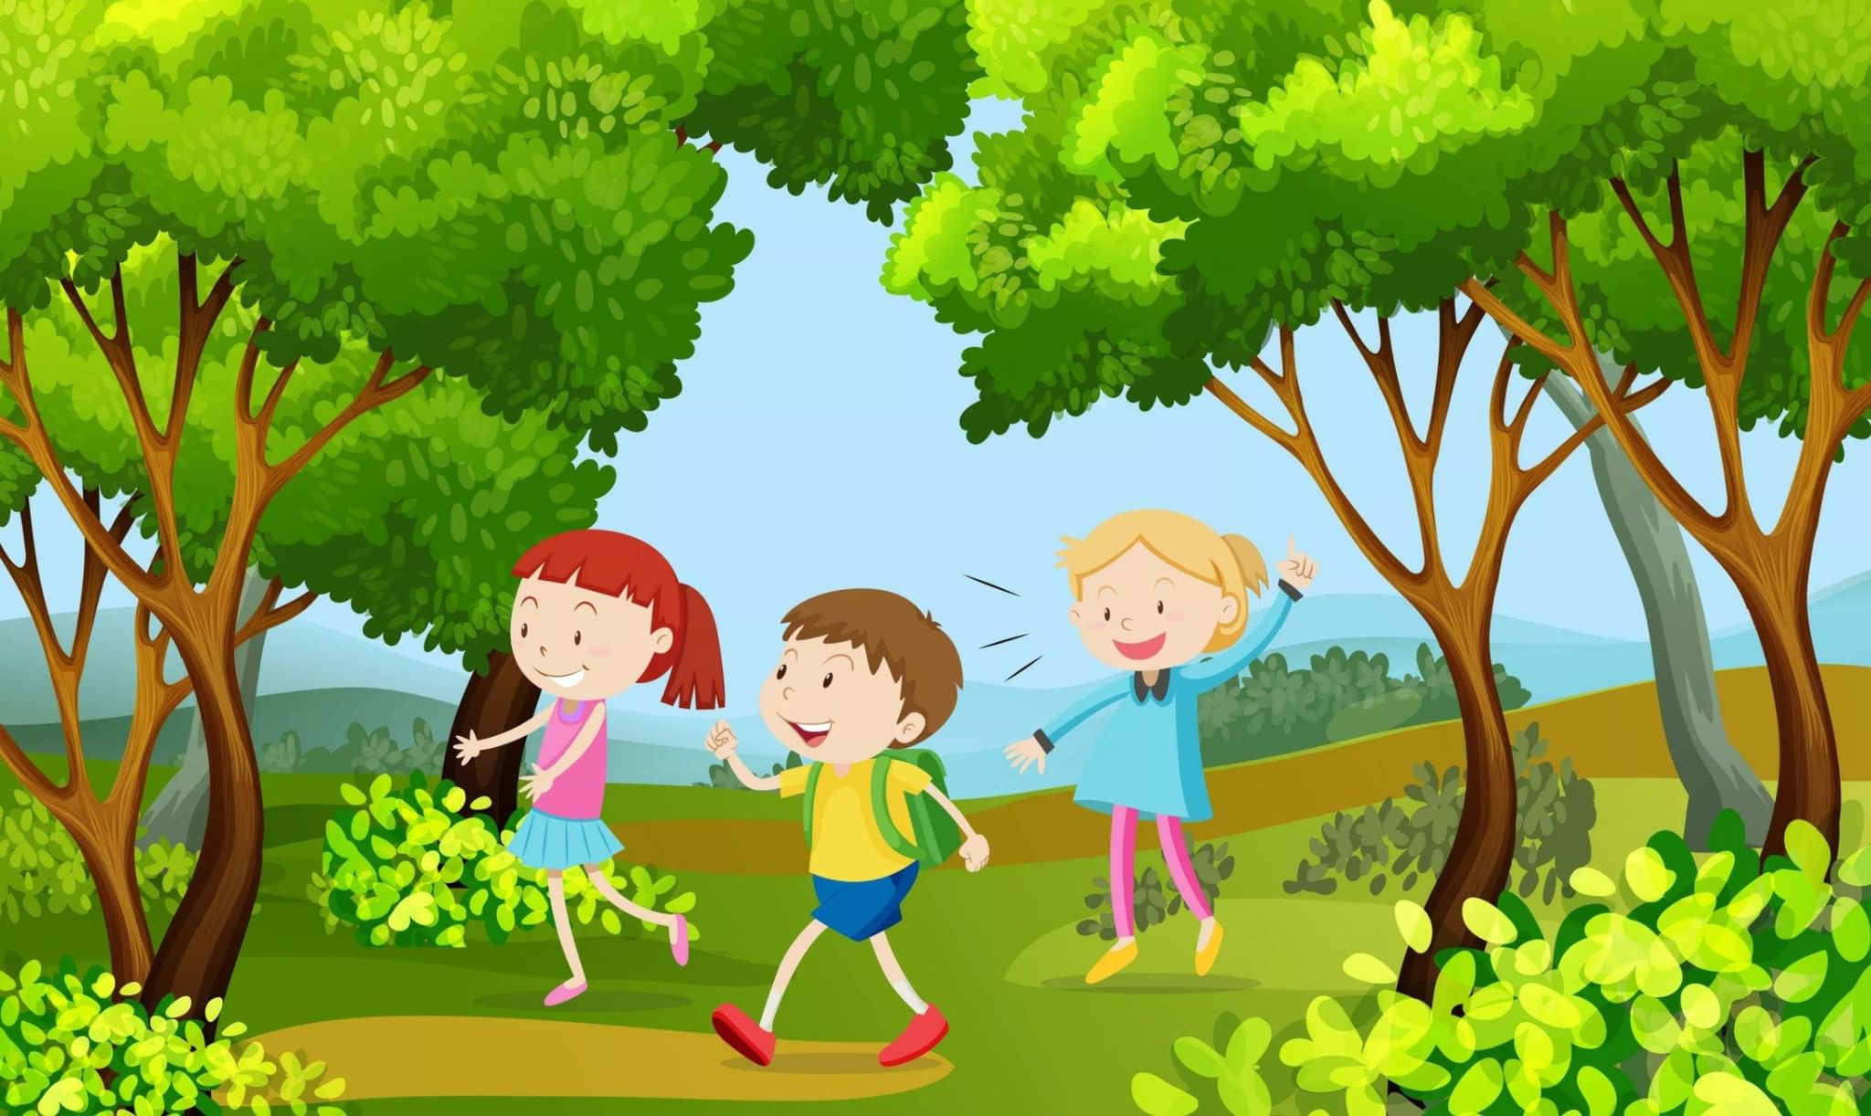

**Конспект экскурсии для детей старшей группы**

**«Экскурсия в летний парк»**

Тема: *«****Экскурсия в летний парк****»*.

Цель: Уточнить представления детей о первых признаках наступления лета, сформировать элементарные представления о жизни деревьев развивать умение видеть красоту приходящего лета, а также воспитывать бережное отношение к природе и желание беречь и защищать природу.

Подготовка к экскурсии:

1. Предварительный просмотр маршрута экскурсии;

2. Беседа о правилах поведения в парке.

3. Игрушка - бабочка, маска-лиса, а также плоды деревьев : каштан, желудь, крылатка клена, шишка ели.

Ход экскурсии.

1. Дети поют песню (*«Вместе весело шагать по просторам»*) весело прогуливаются в летнем парке.

Воспитатель: ребята, сегодня мы с вами пришли в гости к нашим друзьям- деревьям. В парке много деревьев: старых и молодых, высоких и низких. Кто мне скажет – какие деревья растут в нашем парке*(береза, ель, яблоня, клен, тополь, ива)*.

Воспитатель: ребята, перечислите части дерева корень, ствол, ветки, листья.)

Воспитатель: чем покрыт ствол дерева? *(ствол покрыт корой)*.

Воспитатель: молодцы, вы правильно назвали части дерева.

Воспитатель: для чего нужны деревья? (Листья деревьев поглощают углекислый газ и вырабатывают кислород, так они защищают воздух).

Воспитатель: как называются деревья на которых растут иголки *(хвойные-ель, сосна, пихта, кедр)*.

Воспитатель: для чего нужны дереву корни и кора *(через корень дерево получает пищу из земли, кора защищает ствол дерева)*.

Воспитатель: ребята, посмотрите вокруг,как красиво: солнышко ласкает нас, пригревает землю, трав и деревья. Все рады теплому лету.

Воспитатель:

Отгадайте какое сейчас время года?

Жаркая стоит погода,

Рано солнышко встает,

Днем и грее т и печет,

Река манит нас прохладой,

В лес за ягодами надо.

*(Лето)*.

Ярко солнце светит,

В воздухе тепло

И куда не взглянешь,

Все кругом светло!

По лугу пестреют

Яркие цветы,

Золотом облиты

Теплые листы!

Дремлет лес, ни звука,

лист не шевелит.

Только жаворонок

в воздухе звенит.

Воспитатель: дети отгадайте загадку-

Жаркий шар на небе светит-

Этот шар любой заметит-

Утром смотрит к нам в окно,

Радостно сияя…

Дети : Солнце!

Воспитатель: А вот еще одна загадка, попробуйте отгадать!

Ты весь мир обогреваешь,

И усталости не знаешь,

Улыбаешься в оконце,

А зовут тебя все….

Дети : солнце!

Воспитатель: Дети называют основные приметы лета.

Дети (лето очень жарко, летом очень тепло, на деревьях появились листочки, много насекомых, птицы выводят потомство).

Воспитатель: А сейчас мы с вами ребята- поиграем в игру(*«Раз, два, три-дерево найди»*. Воспитатель показывает лист, а дети подбегают к дереву, с которого упал лист).

I**I. Подвижная игра *«Хитрая лиса»*.**

Игра *«Да-нет»*.

Ход игры.

Воспитатель: я буду говорить вам действия, а вы отвечать, если я буду называть хороший поступок, то вы говорите *«Да»*, а если я называю плохой поступок, то говорите *«Нет»*.

Воспитатель: мы приходим с вами в **парк**

И рвем ромашку?

Дети-Нет!

Воспитатель: если съем пирожок

И выброшу бумажку?

Дети-Нет!

Воспитатель: если хлебушка кусок

На пеньке оставлю?

Дети-Да!

Воспитатель: если ветку подвяжу,

Колышек поставлю?

Дети-Да!

Воспитатель: если разведу костер,

И тушить не буду?

Дети-Нет!

Воспитатель: если сильно насорю

И убирать не буду?

Дети-Нет!

Воспитатель: если мусор заберу,

Банку закопаю?

Дети-Да!

Воспитатель: я люблю свою природу,

Я ей помогаю?

Дети-Да!

Дети подходят к клумбе и проводится игра *«Назови цветок, на котором сидит бабочка»*. *(Ромашка, василек, георгины, бегонии, бархатцы и т. д)*.

Воспитатель: Дети давайте вспомним правила поведения в дикой природе.

Дети:

1. Не рви в лесу, на лугу цветов. Пусть красивые растения остаются в природе!

2. Не лови бабочек, стрекоз, шмелей и других насекомых!

3. Не разжигай костер, от огня погибают и задыхаются многие растения и насекомые!

**Подвижная игра *«Деревья и плоды»*.**

Цель: учить **детей** подбирать плоды к деревьям, развивать зрительную память.

Ход игры.

Воспитатель предлагает детям найти дерево, которому принадлежат плод.

Воспитатель: Дети наша **экскурсия подошла к концу**, вам понравилось? А какое у вас сейчас настроение? Я хочу пожелать вам, чтобы вы были здоровыми, веселыми, красивыми. Пусть солнечное тепло радует вас. .А теперь нам пора возвращаться назад в детский сад.